Сделай правильный выбор!
Твое будущее в твоих руках!

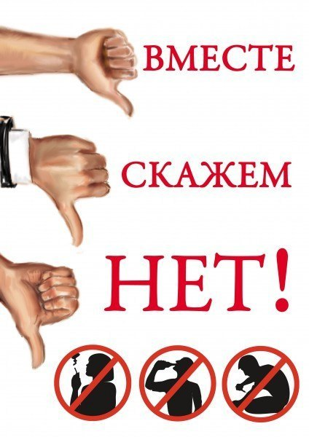

Телефон доверия экстренной психологической помощи:
8 044 544-01-22

(УЗ «Жодинская центральная городская больница»)

ТЕЛЕФОНЫ ДОВЕРИЯ

БУДЬТЕ БДИТЕЛЬНЫ И НЕРАВНОДУШНЫ К ТОМУ, ЧТО ПРОИСХОДИТ ВОКРУГ ВАС!

Государственное учреждение «Жодинский территориальный центр социального обслуживания населения»

(Отделение социальной адаптации и реабилитации)

Если Вам или Вашему близкому нужна помощь и поддержка, позвоните нам:

4-86-24

Телефон «Доверие»
4-86-04

Помощь оказывается БЕСПЛАТНО каждый день!
С 8:00 до 17:00
Обеденный перерыв:
С 13:00 до 14:00
Выходные дни: суббота и воскресенье

8029-664-69-64 – Международное сообщество «Анонимные Наркоманы» в Беларуси, сайт http://na-rb.by
8 017-311-00-00
«POMOGUT.BY» - информационный ресурс для людей, столкнувшихся с проблемой наркомании. Основной целью проекта является практическая помощь наркозависимым лицам в Республике Беларусь и профилактика наркомании.

Психологическая помощь в Минской области стала доступнее
В настоящее время жители Минской области могут обращаться за экстренной психологической помощью на "Телефон доверия" ежедневно и круглосуточно по мобильному телефону 8-029-899-04-01 (МТС)
и по стационарному телефону 8-017-270-24-01 (городской телефон).
Для повышения доступности психологической помощи в службу экстренной психологической помощи "Телефон доверия" с 05.09.2019 можно обращаться через мессенджеры Телеграм (Telegram), Вайбер (Viber), Ватсап (WhatsApp) (+37529 899-04-01).

Модно быть здоровым и успешным!

Наркомания – это хроническое заболевание, развивающееся в результате употребления наркотических средств, это болезнь не только физическая, но и социальная, психологическая.
Наркотики парализуют волю человека, он быстро теряет способность мыслить, становится опасным для самого себя и окружающих.

Наркотики – страшный враг,
коварный и безжалостный.
И избежать несчастий,
которые несет в себе наркомания, можно только одним способом:
НИКОГДА НЕ ПРОБОВАТЬ НАРКОТИКИ.

КУДА ОБРАТИТЬСЯ ЗА ПОМОЩЬЮ?
«POMOGUT.BY» - информационный ресурс для людей, столкнувшихся с проблемой наркомании. Основной целью проекта является профилактика наркомании и практическая помощь наркозависимым лицам. Проект создан при непосредственном участии управления ООН по наркотикам и преступности, Министерства здравоохранения, общественных организаций.
Информация
На сайте pomogut.by мы собрали для вас самую важную информацию о проблеме наркомании. Как вовремя распознать в ребенке начинающего наркомана? Куда обращаться и кто может помочь? Какая ответственность предусмотрена за распространение наркотиков? На эти и многие другие вопросы вы найдете ответ на сайте.
Помощь в проблеме
На сайте pomogut.by вы найдете исчерпывающий перечень специальных организаций, которые оказывают услуги зависимым, созависимым и тем, кто находится в стадии ремиссии. Приведен перечень их услуг, общая информация об организации, а также имеющиеся вакансии для трудоустройства, ближайшие мероприятия и так далее.
Консультационный центр
На сайте pomogut.by через специальную форму каждый желающий может совершенно бесплатно получить консультацию эксперта по вопросам оказания помощи наркозависимым.


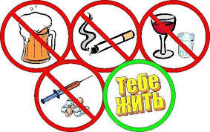

Есть 10 причин сказать
"НЕТ" наркотикам:
- Наркотики дают фальшивое представление о счастье.
- Наркотики не дают мыслить за самого себя.
- Наркотики часто приводят к несчастным случаям.
- Наркотики уничтожают дружбу.
- Наркотики делают человека слабым и безвольным.
- Наркотики являются препятствием к духовному развитию
- Наркотики толкают людей на кражи и насилие.
- Наркотики являются источником многих заболеваний.
- Наркотики разрушают семьи.
- Наркотики приводят к врожденным уродствам у младенцев.

Отказавшись от наркотиков, ты:
- Сохранишь свое здоровье,
- сохранишь своих друзей,
- не причинишь боль себе и своей семье,
- останешься свободным и независимым.

Наркотики не помогают найти выход из трудной ситуации, а наоборот, заводят в тупик.
От проблем не убежишь - их необходимо решать.

